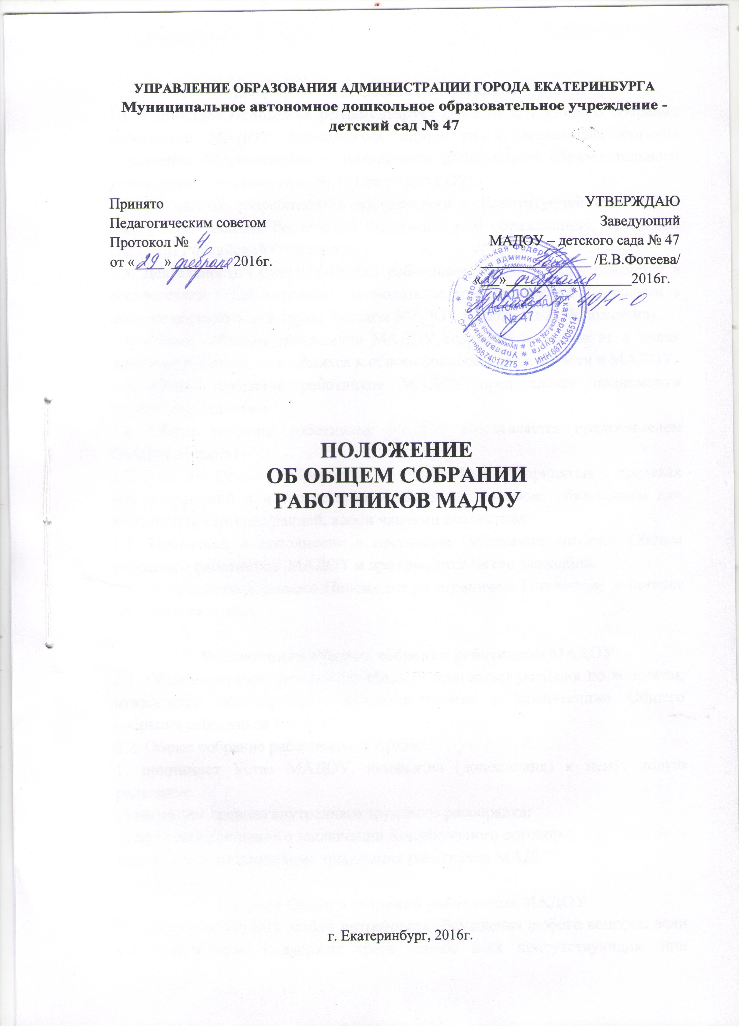

1. Общие положения
1.1. Настоящее Положение регламентирует деятельность Общего собрания работников МАДОУ являющегося одним из коллегиальных органов управления Муниципального автономного дошкольного образовательного учреждения - детского сада № 47 (далее МАДОУ).
1.2. Положение разработано в соответствии с Конституцией Российской Федерации, Законом Российской Федерации «Об образовании», Трудовым кодексом Российской Федерации.
1.3. Деятельность Общего собрания работников МАДОУ осуществляется в соответствии с действующим законодательством Российской Федерации в области образования и труда, Уставом МАДОУ и настоящим Положением.
1.4. Общее собрание работников МАДОУ создается и действует в целях принятия решений, относящихся к общим вопросам деятельности в МАДОУ.
1.5. Общее собрание работников МАДОУ представляет полномочия трудового коллектива.
1.6. Общее собрание работников МАДОУ возглавляется председателем Общего собрания.
1.7. Решения Общего собрания работников МАДОУ, принятые в пределах его полномочий и в соответствии с законодательством, обязательны для исполнения администрацией, всеми членами коллектива.
1.8. Изменения и дополнения в настоящее Положение вносятся Общим собранием работников МАДОУ и принимаются на его заседании.
1.9. Срок действия данного Положения не ограничен. Положение действует до принятия нового.

2. Компетенция Общего собрания работников МАДОУ
2.1. Общее собрание работников МАДОУ принимает решения по вопросам, отнесенным действующим законодательством к компетенции Общего собрания работников МАДОУ.
2.2. Общее собрание работников МАДОУ:
1) принимает Устав МАДОУ, изменения (дополнения) к нему, новую редакцию;
2) согласует правила внутреннего трудового распорядка;
3) принимает решение о заключении Коллективного договора;
4) выдвигает коллективные требования работников МАДОУ.

3. Права Общего собрания работников МАДОУ
3.1. Работник МАДОУ может потребовать обсуждения любого вопроса, если его предложение поддержит треть членов всех присутствующих, при несогласии с решением Общего собрания работников МАДОУ, высказать свое мотивированное мнение, которое должно быть занесено в протокол.
3.2. Работники имеют право внесения предложений по усовершенствованию работы коллегиальных органов МАДОУ.
3.3.Создавать временные или постоянные комиссии, решающие конфликтные вопросы о труде и трудовых взаимоотношениях в коллективе.

4. Организация работы Общего собрания работников МАДОУ
4.1. Для ведения собрания открытым голосованием избираются из коллектива председатель Общего собрания работников МАДОУ и секретарь сроком на один календарный год, которые выполняют свои обязанности на общественных началах.
4.2. Решения общего собрания работников МАДОУ правомочны, если на них присутствует не менее двух третей членов трудового коллектива, из которых за решение проголосовало более половины присутствующих.
4.3. Общее собрание работников МАДОУ проводится не реже двух раз в год. Общее собрание работников МАДОУ считается правомочным, если на нем присутствует не менее двух третей списочного состава работников МАДОУ. Решение Общего собрания работников МАДОУ считается принятым, если за него проголосовало более половины присутствующих (50 % + 1 голос). Решение Общего собрания работников МАДОУ оформляется протоколами.
4.4. При равном количестве голосов решающим является голос председателя Общего собрания работников МАДОУ.
4.5. Организацию выполнения решений Общего собрания работников МАДОУ осуществляет заведующий МАДОУ и ответственные лица, указанные в решении.
4.6. Заведующий МАДОУ в случае несогласия с решением Общего собрания работников МАДОУ приостанавливает выполнение решения, извещает об этом Учредителя МАДОУ, который в трехдневный срок при участии заинтересованных сторон обязан рассмотреть такое заявление, ознакомиться с мотивированным мнением большинства участников Общего собрания работников МАДОУ и внести окончательное решение по спорному вопросу.
4.7. На заседания Общего собрания работников МАДОУ могут быть приглашены представители Учредителя, общественных организаций, органов муниципального управления. Лица, приглашенные на собрание, пользуются правом совещательного голоса, могут вносить предложения и заявления, участвовать в обсуждении вопросов, находящихся в их компетенции.
4.8. Председатель Общего собрания работников МАДОУ: организует деятельность Собрания; информирует членов коллектива о предстоящем заседании, организует подготовку и проведение заседания; определяет повестку дня; контролирует выполнение решений.

5. Ответственность Общего собрания работников МАДОУ
5.1. Участники Общего собрания трудового коллектива несут ответственность за:
- качество выполнения возложенной на него компетенции;
- соответствие принятых решений действующему законодательству в области образования и труда;
- организацию выполнения принятых решений;
- организацию оптимальных условий пребывания детей в МАДОУ.

6. Взаимосвязь с другими органами самоуправления
6.1. Общего собрания трудового коллектива организует взаимодействие с другими коллегиальными органами управления МАДОУ – Педагогическим советом.

7. Делопроизводство
7.1. Заседания Общего собрания организует взаимодействие с другими коллегиальными органами управления МАДОУ оформляются протоколом. Нумерация протоколов ведется от начала календарного года.
7.2. В книге протоколов фиксируются: дата проведения; количественное присутствие (отсутствие) членов трудового коллектива; приглашенные лица (Ф.И.О., должность); повестка дня; ход обсуждения вопросов; предложения, рекомендации и замечания членов трудового коллектива (приглашенных лиц); решение с указанием сроков исполнения, ответственных лиц.
7.3. Протоколы подписываются председателем и секретарем Общего собрания организует взаимодействие с другими коллегиальными органами управления МАДОУ.
7.4. Книга протоколов Общего собрания организует взаимодействие с другими коллегиальными органами управления МАДОУ нумеруется постранично, прошнуровывается, скрепляется подписью заведующего и печатью МАДОУ.
7.5. Книга протоколов Общего собрания организует взаимодействие с другими коллегиальными органами управления МАДОУ входит в номенклатуру, хранится в делах МАДОУ и передается по акту (при смене руководителя, передаче дел в архив).

